فراز و نشیب‌های مبارزه سخت، طولانی و آموزنده کارگران شرکت نیشکر هفت‌تپه!

بهرام رحمانی
bahram.rehmani@gmail.com

دور جدیدی از اعتصاب و اعتراض کارگران شرکت نیشکر هفت‌تپه در جریان است. یازهمین‌روز اعتصاب کارگران نیشکر هفت‌تپه با راهپیمایی کارگران درمحوطه شرکت برگزار شد.
هر موقع کارگران شرکت نیشکر هفت‌تپه دست به اعتراض و اعتصاب زده‌اند از نیروی انتظامی و قوه قضاییه حکومت گرفته تا خانه کارگر و محجوب و رضا رخشان، عضو اخراج شده سندیکای کارگران شرکت نیشکر هفت‌تپه وارد صحنه می‌شوند تا اعتصاب و اتحاد کارگران را بشکنند و به دنبال کارفرما و دولت بکشانند.
حکومت اسلامی ایران برخورد وحشیانه با جنبش کارگری و معترضین دارد. در نمونه جدید شعبه ۱۰۶ دادگاه کیفری اراک در یک حکم بی‌سابقه برای ۴۲ نفر از کارگران شرکت پیمان‌کاری آذرآب که در راه‌پیمایی اعتراضی سال گذشته شرکت داشتند، حکم حبس، شلاق و بیکاری صادر کرده است.
منابع کارگری استان اراک به خبرگزاری ایلنا اعلام کردند که شعبه ۱۰۶ کیفری اراک در تاریخ ۲۶ خرداد سال جاری برای ۴۲ نفر از کارگران شرکت پیمان‌کاری آذرآب که در راه‌پیمایی اعتراضی سال گذشته شرکت داشتند، حکم صادر کرده است.
بر این اساس، کارگران به ۱ سال حبس و ۷۴ ضربه شلاق و یک ماه بیگاری به مدت سه ساعت در روز در راه‌آهن شهرستان اراک محکوم شده‌اند. کارگران آذرآب سال گذشته به‌خصوصی‌سازی شرکت و پرداخت نشدن چند ماه از دستمزدهای خود اعتراض کرده بودند. شلاقی که به تن کارگر می‌خورد در واقع به لحاظ انسانی و احساسی به تن همه آزادی‌خواهان و برابری‌طلبان و مخالفان سرمایه‌داری می‌خورد.
کارگران مبارز و پیکارگر هفت‌تپه دور جدیدی از اعتصاب خود را با تمام قدرت آغاز کرده‌اند. کارگران هفت‌تپه سال‌هاست که صدای رسا و پر‌قدرت اعتراض همه کارگران ایران به حقوق‌های معوقه، دستمزد ۵ برابر زیر خط فقر، اخراج‌سازی، چپاول و اختلاس، سرکوب و بازداشت و اخراج نمایند کارگران، و تبعیض و اسثمار هستند. کارگران هفت‌تپه در سال‌های اخیر درس‌های ارزشمند مبارزاتی به کل جنبش کارگری ایارن به‌ویژه مدیریت شورایی داده‌اند.
پرداخت فوری حقوق، پرداخت کامل حق بیمه، قطع کردن دست دزدانی مانند اسدبیگی و شرکایش و از همه مهم‌تر بازگشت به کار همکاران و نمایندگان اعتصابات پرشور اسماعیل بخشی، محمد خنیفر و دیگران، خواست‌های این دوره از اعتصاب‌شان هستند.
پیروزی کارگران هفت‌تپه در گروه حمایت همه‌جانبه همه کارگران است و متقابلا هر میزان از موفقیت کارگران هفت‌تپه، جنبش مطالباتی کارگری را قدرتمندتر خواهد کرد.

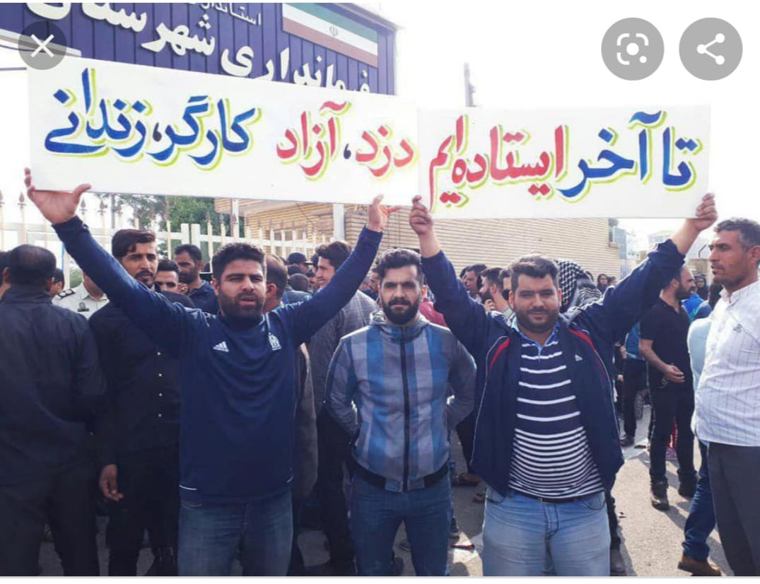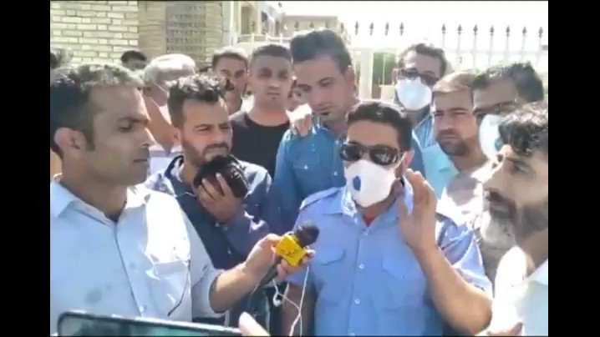

رضا رخشان اخیر فحش‌نامه‌ای را علیه فعالین سیاسی و کمونیستی خارج کشور که از جنبش کارگری به‌ویژه اعتصاب کارگران هف‌تپه دفاع می‌کنند نوشته است. او حتی بی‌شرمانه علیه اسماعیل بخشی نماینده واقعی و دل‌سوز و جسور کارگران گستاخی و زبان درازی کرده است. در کانال سندیکای هفت‌تپه آمده است:
«این ۲ نفر یعنی فریدون نیکوفرد و رضا رخشان کسانی هستند که برای کارفرما کانال تبلیغاتی درست کردند و با آن‌ها همراهی کردند. کسانی که جلسه مخفی با کارفرما می‌گرفتند. کسانی که برای اخراج کارگران هفت‌تپه به کارفرما پیشنهاد و گزینه معرفی می‌کردند: «من به مهندس اسدبیگی گفتم که بابا این چند نفر هوچی‌گر‌(یعنی اسماعیل بخشی، محمد خنیفر و.. سایر نمایندگان و فعالین کارگری) رو باید برداری بندازی بیرون تا بشه شرکت رو بچرخونی، ما کمکت می‌کنیم. تو فکر نباش برار( به لُری یعنی برادر).» آری این یکی از خوش خدمتی‌های زوج خیانت‌کار نیکوفرد و رضا رخشان به کارفرما بود که در جلسات متعدد و تلفنی و حضوری با کارفرما در رابطه بودند و به او مشورت می‌دادند که چه‌طور باید اعتصاب را متوقف کرد و بین کارگران اختلاف درست کرد و چه کسانی فعال هستند و باید با آن‌ها چه کرد و...»

هم‌چنین اتحادیه بین‌المللی مواد غذایی «آی یو اف» (IUF)هم تلاش کرد عناصر اخراجی از سندیکا را به‌عنوان نماینده خود و نیز سندیکای نیشکر هفت‌تپه‌(بدون هماهنگی با سندیکا) برای حضور در دادگاه کارفرمایان اختلاس‌گر نیشکر هفت‌تپه معرفی کرد.
در تاریخ ۲۰ ماه مه ۲۰۲۰ یک متن از طرف آی یو اف در سایت‌های اینترنتی منتشر شده است.
در این متن خطاب به مسئولین مربوطه امده است که «آقای فریدون نیکو فرد به‌عنوان نماینده مجاز ای یو اف و هم‌چنین به نمایندگی از طرف کارگران هفت‌تپه، در جلسه دادگاهی امید اسد بیگی، کارفرمای شرکت نیشکر هفت‌تپه حضور داشته باشد.
سندیکای کارگران نیشکر هفت‌تپه در این مورد نوشته است: برای ما سندیکای کارگران نیشکر هفت‌تپه، جای سئوال دارد که چرا آی یو اف برای سندیکای کارگران نیشکر هفت‌تپه تعیین تکلیف می‌کند!
اولا اگر قرار است آی یو اف، نظراتی در باره حضور اعضای سندیکای کارگران‌ نیشکر هفت‌تپه در جلسات دادگاهی امید اسد بیگی و سایرمتهمین پرونده اختلاس ارزی یا موارد دیگر داشته باشد، چرا با سندیکای کارگران هفت‌تپه تماس نگرفته است؟
آیا کسانی خارج از سندیکای هفت‌تپه‌(در داخل و یا خارج ایران) کار چاق‌کن شده‌اند و به‌دلیل داشتن ارتباط با اتحادیه‌های بین‌المللی، وارد معامله شده و افرادی را به‌عنوان نماینده سندیکای کارگران هفت‌تپه به آی یو اف معرفی کرده‌اند؟
جواب ما به‌عنوان سندیکای کارگران نیشکر هفت‌تپه با استناد به نامه منتشر شده ای یو اف، این‌ است که فرد و یا افرادی به‌خصوص در خارج از کشور به‌دلیل شرایط شغلی در اتحادیه‌ها، توانسته‌اند افرادی چون فریدون نیکو فرد را به‌عنوان‌ نماینده و عضو سندیکای کارگران نیشکر هفت‌تپه به آی یو اف معرفی کنند و آی یو اف بر این مبنی کاملا غلط آقای نیکو فرد را به‌عنوان نماینده سندیکا و نماینده کارگران هفت‌تپه معرفی کرده است...
توضیحاتی کوتاه در باره آقای فریدون نیکو فرد.
آقای نیکو فرد در روزهای اول ایجاد سندیکای کارگران‌ نیشکر هفت‌تپه به‌عنوان عضو هیئت مدیره سندیکا فعالیت داشتند. ایشان بعد از مدتی مسیر خود را تغییر و‌‌ فعالیت‌های کارگری را کنار گذاشتند و در سال‌های اخیر به‌طور رسمی و علنی همکاری خود را با کارفرمایان شرکت نیشکر هفت‌تپه ادامه داده‌اند.
ایشان در جریان اعتصاب کارگران هفت‌تپه بخصوص در سال‌های ۱۳۹۶ و ۱۳۹۷ نه تنها در جمع اعتراضی کارگران برای احقاق حقوق پایمال شده توسط کار فرمایان شرکت هفت‌تپه حضور نداشت، بلکه به اتفاق رخشان در کنار رستمی و اسد بیگی قرار گرفته و خواستار سرکوب بیش‌تر کارگران اعتصابی شده بود.
آقای فریدون نیکو فرد در سال ۱۳۹۶ زمانی که کارگران‌ هفت‌تپه در سنگر کارخانه برای کسب مطالبات دست به اعتراص زده بودند حامی مستقیم کارفرما بود.
در آن اعتراض زد و خوردی ما بین کارگران با رستمی‌(یکی از کارفرمایان هفت‌تپه و‌ مدیر عامل وقت شرکت هفت‌تپه) و دیگر عوامل کارفرما در گرفت که در جریان این زد و خورد چند تن از کارگران و هم‌چنین رستمی زخمی و روانه بیمارستان شدند.
آقای فریدون نیکوفرد ضمن همراهی و عیادت از کارفرمای شرکت‌(رستمی) که در بیمارستان ذزفول بستری بود در مقابل درب ورودی بیمارستان از کارفرمایان هفت‌تپه خواستار شد که نباید با کارگران معترض مدارا کرد و باید بیش‌تر سرکوب شوند.‌(فیلم ان موجود است)
در ادامه همین ‌خوش‌خدمتی‌ها به کارفرما و ‌خیانت به کارگران، آقای فریدون نیکو فرد و رضا رخشان در همراهی با دیگر عوامل کارفرمای شرکت نیشکر هفت‌تپه کانال تلگرامی گفت‌و‌گوی کارگر با کارفرما را ایجاد کردند.
در این صفحه تلگرامی تلاش آقای نیکو فرد و رضا رخشان این بود که ضمن حمایت از کارفرمای شرکت با تهمت و تفرقه انداختن‌ در صفوف کارگران‌ آن‌ها را از برگزاری تجمعات اعتراضی منع کنند.
آن‌ها در آن صفحه تلگرامی به‌صورت نوشتاری و صوتی، بارها بر علیه کارگران مبارزه هفت‌‌تپه و ‌نماینده‌گان آن‌ها، و دیگر فعالین جنبش کارگری دست به تخریب زدند.
...
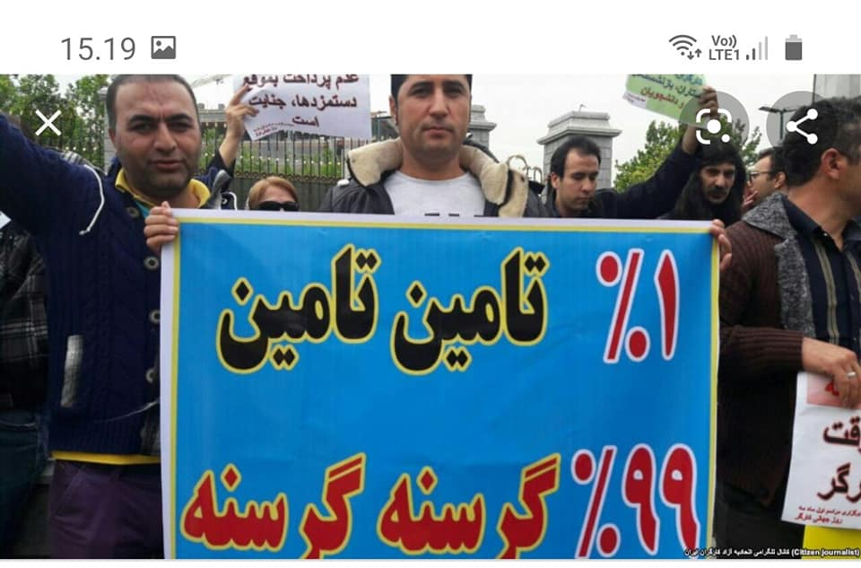

در این میان خبرگزاری کار ایران «ایلنا» هم بیکار ننشست و در یک خبر جعلی نوشت: «خبرگزاری ایلنا متنی را منتشر کرده که در آن به دروغ ادعا شده «جمعی از کارگران هفت‌تپه» از علیرضا محجوب و سهیلا جلودارزاده، کاندیداهای خانه کارگر در مجلس حمایت کرده و گفته‌‌اند این‌ها تنها صدای کارگران در مجلس‌اند.»‌(ضمیمه شمار ۲)
جواب کارگران نیشکر هفت‌تپه چنین بود: «بدینوسیله ضمن تکذیب این خبر اعلام می‌کنیم که محجوب و خانه کارگر نه تنها صدای ما کارگران نیست، بلکه یکی از قدیمی‌ترین خفه‌کننده‌های صدای کارگران و از عوامل بدبختی کارگران است.»

در یک ویدئو کوتاه از کارگران معترض که در شبکه‌های اجتماعی منتشر شده، کارگران خیابان مقابل فرمانداری شوش را مسدود کرده‌اند. در یک ویدئو دیگر یک کارگر می‌گوید:
«سه ماه است حقوق نگرفته‌ایم. زن و بچه‌مان گرسنه‌شان است. دردمان را باید به کی بگویم. قسط‌هایمان عقب مانده، نان زن و بچه‌مان را نداریم. فرماندار می‌گوید تا شش ماه دیگر هیچ خبری نیست.»
کانال تلگرامی «هفت‌تپه» اما تنها از حضور رضا رخشان، عضو اخراج شده سندیکای کارگران شرکت نیشکر هفت‌تپه در تجمع خبر داد و نوشت: او «وارد صحنه شده و می‌خواهد خودش را جزوی از اعتراض و صفوف کارگری جا بزند.»
این کانال تلگرامی اما چند ساعت بعد به نقل از یکی از کارگران تجمع مقابل فرمانداری را اشتباه خواند و نوشت: «نوکران رستمی و اسدبیگی(...) تجمع جلوی فرمانداری را تشویق کردند و حتی کارفرما وسیله نقلیه گذاشت که تعدادی جلوی فرمانداری بروند. چرا؟ اولا دو دستگی ایجاد کنند.
در حالی که خبرگزاری‌های حکومتی تلاش می‌کنند مطالبات کارگران را تنها به معوقات مزدی تقلیل بدهند، کارگران اما در اعتراضات پیشین و دور تازه که از ۲۶ خرداد آغاز شد، خواستار خلع ید از اسدبیگی و رستمی و همین‌طور پایان دادن به مالکیت بخش خصوصی در این شرکت هستند.
امید اسدبیگی و مهرداد رستمی دو مالک این شرکت در یک پرونده ۱۸ جلدی به اختلاس ارزی متهم هستند. تا به حال ۹ جلسه از دادگاه رسیدگی به اتهامات این دو و ۱۶ تن دیگر از متهمان این پرونده برگزار شده است. رستمی با لباس زندان در دادگاه حاضر می‌شود، اسدبیگی اما به گفته سرپرست نیشکر هفت‌تپه «به قید وثیقه آزاد است.»
یوسف بهمنی، از کارگران نیشکر هفت‌تپه در گفت‌وگو با روزنامه «شرق» واگذاری سهام شرکت به کارگران را خواست کارگران دانسته و گفته بود: «پیشنهاد ما این است که شرکت هفت‌تپه به شکل تعاونی اداره و سهام این شرکت به کارگران واگذار شود. هیچ‌کس به‌اندازه خود کارگران هفت‌تپه دلسوز و متعهد به تولید و سرپاماندن هفت‌تپه نیست، چون ما با این شرکت زندگی کرده‌ایم و روزی گذرانده‌ایم.»
اسماعیل بخشی، نماینده اخراج شده نیشکر هفت‌تپه نیز دو سال قبل در جریان اعتراضات کارگران واگذاری کارخانه به کارگران و اداره شورایی آن را مطالبه کارگران عنوان کرده بود.
کارگران معترض در دور تازه اعتراضات خود خواستار بازگشت به کار اسماعیل بخشی، محمد خنیفر، سالار بیژنی و ایمان خضری نیز هستند. بخشی و خنیفر دو نماینده کارگران بودند که در جریان اعتراضات سال‌های گذشته دستگیر و محاکمه شدند.
براساس اعلام سندیکای کارگران شرکت نیشکر هفت‌تپه در جریان اعتراضات کارگران بیش از ۱۰۰ کارگر این شرکت احضار، بازجویی و بازداشت شدند.
پیش از این مسئولان شرکت وعده کرده بودند دستمزد فروردین و اردیبهشت کارگران را تا ۱۲ خرداد پرداخت کنند. پرداخت نشدن دستمزدها و حق بیمه تمدید دفترچه بیمه کارگران را ناممکن کرده است. کارگران معترض که در سال‌های اخیر بارها در اعتراض به عملکرد مسئولان دولتی و مدیران شرکت اعتصاب کرده‌اند، می‌گویند: برای آمدن به محل کار پول بنزین ندارند. نانوایی‌ها و مغازه‌داران دیگر به آنها نان و جنس نسیه نمی‌دهند.
مالکان نیشکر هفت‌تپه، اسدبیگی و رستمی، متهمند به اختلاس ارزی و تا به حال چند جلسه از دادگاه رسیدگی به اتهام‌هایشان برگزار شده است. مهرداد رستمی با لباس زندان در دادگاه حاضر می‌شود، اسد بیگی اما هم‌چنان «آزاد» است و به گفته کارگران «با کت و شلوار می‌چرخد» و معلوم نیست «چه قدرتی دارد.» کارگران خواستار بازداشت و محاکمه اسدبیگی و همدستان او در اختلاس ارزی هستند.
یوسف بهمنی نماینده کارگران: «پیشنهاد ما این است که شرکت هفت‌تپه به شکل تعاونی اداره و سهام این شرکت به کارگران واگذار شود. هیچ‌کس به‌اندازه خود کارگران هفت‌تپه دل‌سوز و متعهد به تولید و سرپاماندن هفت‌تپه نیست، چون ما با این شرکت زندگی کرده‌ایم و روزی گذرانده‌ایم.»
یکی از نمایندگان کارگران که نامش فاش نشد، ۲۸ خرداد به «امتداد» گفت: «سئوال اساسی کارگران این است که چرا فردی که در مظان اتهام جدی دستگاه قضایی قرار داشته، با لباس رسمی و بدون لباس زندان در مقابل مقام قضایی حاضر شده و آن‌گونه با بی‌پروایی به حاضر جوابی به نماینده دادستان می‌پردازد؟»
تا به‌حال ۹ جلسه از دادگاه رسیدگی به اتهامات این دو و هم‌دستانشان برگزار شده است. اسدبیگی اتهاماتش را نمی‌پذیرد. نماینده تام‌الاختیار مدیرعامل در شرکت نیشکر هفت‌تپه در پاسخ به پرسشی در باره عدم بازداشت اسدبیگی گفته او با سپردن وثیقه آزاد است.
هم‌زمان با برگزاری دادگاهی که کارگران آن را «نمایشی» می‌خوانند، خبرگزاری فارس که به سپاه پاسداران نزدیک است، دور تازه اعتصاب‌های کارگری را «تعطیلی نیشکر هفت‌تپه» گزارش کرد. کارگران اما در پاسخ به این خبرسازی که به‌گفته آن‌ها برای خنثی‌سازی اعتراضات به حق کارگران منتشر می‌شود، تصاویر و ویدئوهایی از کار کارگران در بخش‌های مختلف منتشر کردند.
در یکی از ویدئوها یک کارگر نیشکر هفت‌تپه می‌گوید: کارگران صبح می‌روند برای اعتصاب و بعدازظهر کارشان را اداره می‌کنند.
به‌گفته حسین آمیلی، سرپرست و نماینده تام‌الاختیار مدیرعامل نیشکر هفت‌تپه هنوز بحثی در باره خلع ید از مالکان بخش خصوصی مطرح نشده «مگر این‌که دادگاه در جریان صدور حکم برای امید اسدبیگی و مهرداد رستمی، درباره این موضوع تصمیمی بگیرد.»
اسدبیگی و رستمی متهمان ردیف اول پرونده ۱۸ جلدی ۵/۱ میلیارد دلار اختلاس ارزی هستند که پای بسیاری از مدیران دولتی در رده استانی و کشوری به آن باز شده است.
دادگاه رسیدگی به پرونده ۱۸ جلدی تخلفات ارز‌های دولتی مربوط به امید اسدبیگی مدیر عامل شرکت کشت و صنعت توسعه نیشکر هفت تپه به عنوان متهم ردیف اول در شعبه سوم دادگاه ویژه رسیدگی به جرایم اخلال‌گران و مفسدان اقتصادی از یک ماه گذشته آغاز شده است. مدیران شرکت همراه با ۱۷ نفر از سهام‌داران به اختلاس حدود یک و نیم میلیارد دلار ارز متهم‌اند. در جریان دادگاه اسامی مسئولان استانی و کشوری به میان آمده که گفته می‌شود از امید اسدبیگی، رشوه گرفته و از او حمایت کرده‌اند.
در جریان دادگاه اسامی مسئولان استانی و کشوری به میان آمد که گفته می‌شود از امید اسدبیگی، رشوه گرفته و از او حمایت کرده‌اند.

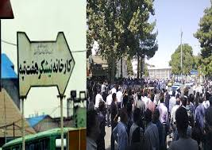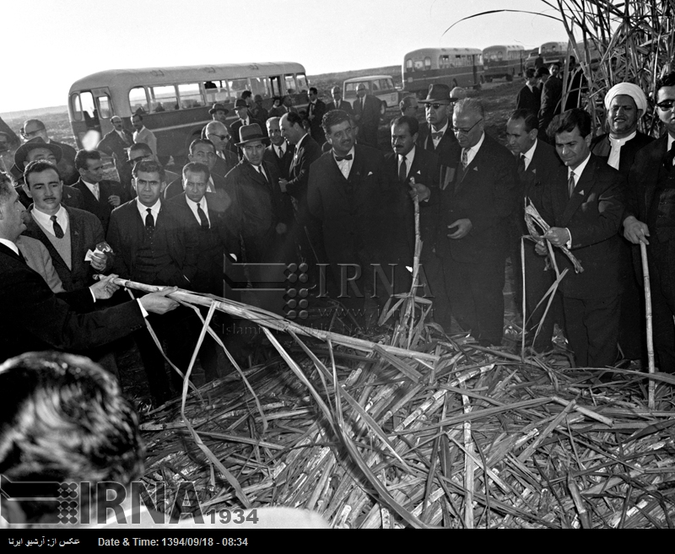

شرکت کشت و صنعت نیشکر هفت‌تپه در ١٤ کیلومتری شهر شوش و ١٠ کیلومتری معبد چغازنبیل به وسعت ٢٤ هزار هکتار در سال ١٣٣٨ شروع به کار کرده و مطابق برنامه‌ریزی‌های صورت گرفته قرار شد این اراضی به عنوان قطب کشاورزی علمی ایران در نظر گرفته شود. این شرکت یکی از بزرگ‌ترین کارخانه‌های صنعتی استان خوزستان به شمار می‌رفت و تا دهه ۹۰ زیرمجموعه دولت بود.
۵۹ سال سال پیش در ۱۸ آذر ۱۳۴۰، شرکت کشت و صنعت نیشکر هفت‌تپه توسط محمدرضا شاه پهلوی افتتاح شد. در آن زمان، کشت و صنعت نیشکر هفت‌تپه در حالی افتتاح می‌شد که بنیان‌گذار آن، یعنی ابوالحسن ابتهاج، که پایه‌گذار اصلی برنامه‌ریزی توسعه در ایران بود، در ۲۰ آبان همان سال بازداشت شده بود و در زندان به سر می‌برد! ابتهاج در همان روز بازداشت‌اش خطاب به خبرنگاران گفته بود: «در مملکتی که دزدها آزادانه راه می‌‏روند، من باید به زندان بروم. اتهام من آبادانی‌های خوزستان است». شرکت هفت‌تپه در این ۵۹ سال، تاریخ پرفراز و نشیبی را پشت سر گذاشته است.
شرکت کشت و صنعت نیشکر هفت‌تپه پس از انقلاب نیز شرکتی دولتی محسوب می‌شد و در برخی سال‌ها تولید شکر آن حتی به بیش از ۱۰۰ هزار تن هم رسید. به‌عنوان مثال، در سال ۱۳۸۱ رکورد تولید ۱۰۰ هزار تن شکر سفید در هفت‌تپه شکسته شد.
با روی کار آمدن دولت محمود احمدی‌نژاد، تعرفه واردات شکر به سرعت کاهش یافت تا این که در سال ۸۵ تعرفه واردات شکر خام به صفر رسید. کاهش تعرفه واردات شکر ضربه مهلکی به شرکت هفت‌تپه وارد کرد و باعث ضرر و زیان هنگفت این شرکت شد.
علاوه بر این، نوسازی تجهیزات شرکت هفت‌تپه در دهه ۸۰ به درستی صورت نگرفت و این امر باعث شد تا بهره‌وری این شرکت به دلیل تجهیزات فرسوده و قدیمی پایین بیاید. این عامل در کنار کاهش شدید تعرفه واردات شکر و زیان‌ده شدن شرکت هفت‌تپه، باعث شد تا در نیمه دوم دهه ۸۰، شرکت نتواند حقوق کارگران را به موقع پرداخت کند و به تدریج اعتراضات کارگری در هفت‌تپه آغاز شد. سال ۸۶ را می‌توان سال آغاز اعتراضات کارگری در هفت‌تپه، قلمداد کرد.
با اجرایی شدن سیاست‌های اصل ۴۴ قانون اساسی، شرکت هفت‌تپه نیز در فهرست سازمان خصوصی‌سازی قرار گرفت. اما روند واگذاری هفت‌تپه عملا تا سال ۹۴ طول کشید. شرکت کشت و صنعت نیشکر هفت‌تپه در سال ۹۴ به بخش خصوصی واگذار شد. این شرکت که به نوعی زندگی بسیار از مردم در شهرستان شوش به آن گره خورده است و یکی از استراتژیک‌ترین محصولات کشور، یعنی شکر را تولید می‌کند، تنها با پیش پرداخت شش میلیارد تومانی به دو شرکت پیمان‌کاری در استان لرستان به نام‌های زئوس و آریاک واگذار شد.
بعد از واگذاری شرکت هفته‌تپه، وضع کارگران این شرکت بدتر از گذشته شد و اعتراضات کارگران این شرکت نیز به‌طرز چشم‌گیری افزایش یافت. کارگران شرکت هفت‌تپه که در شرایط بسیار سخت و دشوار کاری و بخش‌هایی از آن‌ها بدون تجهیزات ایمنی مشغول به‌کار هستند، در آخرین دور اعتراضات خود که در آبان سال جاری برگزار شد، می‌گفتند که دستمزدشان اغلب ماهیانه یک میلیون و دویست هزار تومان است و به دلیل عدم پرداخت همین دستمزد اندک، حتی توانایی خرید نان را هم ندارند.

اما خبر واگذاری جنجالی این مجموعه عظیم به دو جوان کم سن و سال با پیش پرداخت تنها ۶ میلیارد تومانی، تردید‌ها درباره سلامت این واگذاری بیش‌تر کرد. شرکت کشت و صنعت نیشکر هفت‌تپه در سال ۹۴ با پیش پرداخت ۶۰ میلیارد ریال به دو شرکت زئیوس و آریاک از استان لرستان واگذار شد. از مهرداد رستمی چگنی و امید اسدبیگی به‌عنوان دو جوانی که در مزایده این شرکت را خریدند، نامبرده شد.
بنا به‌گزارش خبرگزاری شرق، شرکت ۶۰ ساله کشت و صنعت نیشکر هفت‌تپه در ۵۶ سالگی از دولت گرفته شد و به دو جوان ۳۱ و ۲۸ ساله واگذار شد. هیات واگذاری در تاریخ ۲۱ شهریور ۱۳۹۴ در سالن جهاد اقتصادی وزارت اقتصاد گرد هم آمدند تا یک تصمیم تاریخی بگیرند. آن‌ها برای کارخانه های ۲۴ هزارهکتاری نیشکر خوزستان ۲۹۱ میلیارد تومان قیمت گذاشتند و برای دریافت این پول هم شرایط پنج درصد نقد و مابقی به صورت اقساط هشت ساله گذاشته شد. بهمن همان سال ۹۴ قرعه این مزایده شیرین به نام مهرداد رستمی چگنی و امید اسدبیگی افتاد و شرکت‌های آن‌ها به نام‌های زئوس و آریاک با پرداخت تنها شش میلیارد تومان، صاحب بزرگ‌ترین کارخانه خوزستان شدند. امید اسدبیگی که مدیرعامل شرکت آریاک بود به‌عنوان سهام‌دار اصلی شرکت کشت و صنعت نیشکر هفت‌تپه به مدیرعاملی این شرکت نیز منصوب و مهرداد رستمی چگنی نیز رئیس هیئت مدیره این شرکت شد. اعضای هیئت مدیره را نیز احسان‌الله اسدبیگی، امیرحسین اسدبیگی و سیامک نصیری افشار تشکیل می‌دادند.
مشاور رییس سابق سازمان خصوصی سازی در روزهای ابتدایی واگذاری هفت تپه گفته بود: «آینده هفت تپه زیبا خواهد بود.»
اما از زمان واگذاری شرکت هفت‌تپه به بخش خصوصی، کارگران این شرکت به‌دلیل تعویق دستمزدها، سو‌ءمدیریت و ابهام در قراردادهای کار با کارگران پیمانی، قراردادی و روزمزدی دست به اعتراضات پیاپی زده‌اند.

به‌گفته اسماعیل بخشی یکی از نمایندگان جسور و جوان کارگران هفت‌تپه، واگذاری شرکت به مالکان جدید مبهم است و آن‌ها از نام شرکت سو‌ءاستفاده کرده و به دریافت تسهیلات ارزی برای خود پرداخته‌اند. پیش از این ابهام در واگذاری شرکت هفت‌تپه مورد اعتراض قرار گرفته بود. راضی نوری، نماینده شوش دانیال، درباره واگذاری شرکت به دو جوان ۲۸ ساله و ۳۱ ساله سوال کرده بود. اما مشاور سازمان خصوصی در این باره نظر مخالف داشت. جعفر سبحانی از این واگذاری دفاع کرده و مراحل واگذاری را مطابق قانون دانست. به‌نظر او شرط سنی در مقررات فروش وجود ندارد. کارگران می‌گویند بیش از دو سال است که کارخانه نیشکر هفت‌تپه پرداخت برخی مزایای عرفی و قانونی کارگران همانند سبد کالای ماه رمضان و حق لباس کار، لوازم تحریر مدرسه و غیره را کم یا متوقف کرده است. در آن مقطع، کارکنان کشت و صنعت نیشکر هفت‌تپه در پانزدهمین روز اعتراضات‌شان خواهان آزادی کارگران بازداشتی شدند.
یکی از کارگران هفت‌تپه در آن زمان به‌رسانه‌ها گفته بود که چهار ماه است که حقوق نگرفته است: «قسط هایم عقب افتاده. با واریز رایانه به امید خرید مایحتاج اولیه خانواده به سوپرمارکت رفتم ولی کارتم به خاطر قسط عقب افتاده مسدود شده، خب حقوقم را بدهید تا قسط‌هایم را پرداخت کنم.»
اما ماجرای هفت‌تپه مربوط به دیروز و امروز نیست. در نیمه دوم سال ۸۴ تعرفه شکر خام را دولت احمدی‌نژاد از ۱۲۰ درصد به ۴ درصد و تعرفه شکر سفید را از ۱۵۰ درصد به ۱۰ درصد رساند. نتیجه این شد که به جای ۵۰۰ هزار تن واردات، ۲ میلیون و ۴۸۱ هزار تن شکر در سال ۸۵ وارد کشور شد و پایه‌های فروپاشی شرکت نیشکر هفت‌تپه در همان سال‌ها ریخته شد. همان زمان در بحبوحه مناظرات مختلف سال ۸۸ عيسی كلانتری در اهواز گفته بود: «در حالی که کشور به ۵۰۰ هزار تن شکر نیاز دارد، دولت نهم با واردات بی‌رویه این محصول که از مصرف داخلی بسیار بیشتر بود باعث تعطیلی و ورشکستگی کارخانجات نیشکر شده است که نتیجه آن بیکاری هزاران ایرانی و اضافه کردن آنها به جمعیت بیکار کشور است.» بحث فرسودگی خط لوله، زیان دهی، بدهی بالای شرکت کشت و صنعت نیشکر هفت تپه در دهه ۸۰ آغاز شد. اواسط این دهه بود که اعتراضات کارگران به دلیل تاخیر در پرداخت سه ماه حقوق شکل گرفت. در این دو دهه کارگران هفت تپه بارها نسبت به عدم پرداخت حقوق و معوقات و امنیت شغلی خود دست به اعتراض، تجمع و اعتصاب زده‌اند.

بسیاری از انتقاداتی که به خصوصی‌سازی در سال‌های اخیر وارد می‌شود، مربوط به واگذاری یک مجموعه عظیم دولتی به افرادی است که صلاحیت مالکیت نداشته و به سو استفاده‌های مالی پرداخته‌اند. یکی از استدلال‌های اصلی طرفداران خصوصی سازی نیز زیان ده بودن شرکت‌ها در زمان مدیریت دولتی بوده است. اما پرسش این جاست که اگر این شرکت‌ها و کارخانه‌ها زیان ده هستند، خریداران بخش خصوصی با چه انگیزه‌ای در مزایده فروش آن‌ها شرکت می‌کنند؟ شاید نمونه هفت‌تپه مثال خوبی برای پاسخ به این ابهام باشد.
به‌گزارش شرق، هم زمان با اعتراضات کارگران هفت‌تپه، ۲۷ آبان ۱۳۹۷ مسئولان اعلام کردند مدیرعامل شرکت کشت و صنعت هفت‌تپه فراری است و اصلا زندان نیست که فرصتی به او داده شود تا مشکلات را حل کند. بعد از این گفته مسئولان، برخی افراد از حضور اسدبیگی در جلسات و در کارخانه صحبت کردند و تاکید می‌کردند او فراری نیست و به امورات شرکت رسیدگی می‌کند. حالا پس از گذشت یک سال ونیم از این ماجرا و با بررسی لیست ارزی بانک مرکزی قابل مشاهده است که اتفاقا اسدبیگی و دوستان نه تنها متواری نبودند بلکه ۲۰۱ میلیون دلار ارز ترجیخی دیافت کرده‌اند. بررسی لیست ارز چهار هزار و ۲۰۰ تومانی بانک مرکزی نشان می‌دهد در دوره زمانی ۱/۱/۱۳۹۷ تا ۳/۲/۱۳۹۹ شرکت کشت و صنعت هفت‌تپه توانسته برای واردات مواد اولیه ۹۶۵ میلیون و ۲۵۰ هزار روپیه هند، ۸۴۹ میلیون و۲۰۴هزار و ۹۶۲ یوان چین و ۵۰ میلیون یورو دریافت کند. به عبارتی با محاسبه معادل ارزش دلاری ارزهای دریافتی، این شرکت از ابتدای سال ۱۳۹۷ تا ابتدی سال ۱۳۹۹ توانسته ۲۰۱ میلیون و ۵۱۸ هزارو ۸۲۴ دلار از بانک مرکزی ارز دولتی دریافت کند. اما بررسی ها نشان داده که دریافت این ارزها، به جای واردات مواد اولیه برای کارخانه، هزینه ورود کالاهای قاچاق شده است.
براساس گزارش مرکز رسانه قوه قضاییه، امید اسدبیگی به سردستگی سازمان یافته اخلال در نظام ارزی و پولی کشور از طریق قاچاق عمده ارز و معاملات غیرمجاز ارز‌های دولتی و باقی افراد نام برده به مشارکت با او متهم هستند.
به‌گزارش ایسنا، به نقل از مرکز رسانه قوه قضاییه، اولین جلسه دادگاه متهمان پرونده شرکت هفت تپه، در شعبه سوم دادگاه ویژه رسیدگی به جرایم اخلالگران و مفسدان اقتصادی به صورت علنی برگزار می‌شود. بر اساس فهرست قوه قضاییه، متهم ردیف دوم پرونده نیز، مهرداد رستمی است به مشارکت در تشکیل شبکه سازمان یافته اخلال در نظام ارزی و پولی کشور از طریق قاچاق عمده ارز و معاملات غیرمجاز ارزهای دولتی متهم است. در این پرونده از ۲۱ نفر دیگر نیز نام برده شده است.
دادگاه مدیران متهم هفت‌تپه در حالی برگزار می‌شود که حالا سال‌ها از خصوصی‌سازی این مجموعه و ۳ سال از اعتراضات گسترده کارگری می‌گذرد. در این مدت، ده‌ها نفر از کارگران معترض این کارخانه با احکام قضایی مواجه شدند و بسیاری از کارکنان این شرکت نیز با تعدیل و از دست دادن قراردادهای دایمی و عقب افتادن دستمزد‌های ماهانه، با شرایط دشواری زندگی کردند.

اسماعیل بخشی، شکنجه‌های روحی و جسمی زیادی در دوره اول بازداشت تحمل کرده است. در حقیقت در ماجرای اسماعیل بخشی، نمایندگان اجرایی دولت، ماموران وزارت اطلاعات، قوه قضاییه، کارفرما، نمایندگان مجلس و ... در کنار هم ایستادند تا او را هم فیزیکی و هم غیرفیزیکی خفه کنند، او گفته بود که «به اعدام راضی است»، منتها لشکری که مقابل او ایستاده، به اعدام اسماعیل بخشی راضی نیست.
سال گذشته به‌نوشته کانال مستقل کارگران هفت‌تپه، هدف از بازداشت مجدد اسماعیل بخشی و آزار او تنها به سکوت کشاندن اوست: «مقامات قضائی و امنیتی برای ایجاد شرایطی که اسماعیل بخشی حتی از نظر جسمی به وضعیتی دچار شود که نه تنها سکوت کند بلکه تا مدت‌ها به‌صورت نیمه جان مشغول درمان باشد، با ادامه گروگان گیری و آزار و اذیت اسماعیل بخشی، در آزاد کردن او تاخیر ایجاد می‌کنند. این در حالی است که خود مقامات قضائی برای او قرار کفالت صادر کرده‌اند اما خودشان از پذیرش قراری که خودشان صادر کرده‌اند امتناع می‌کنند.»
جرم واقعی اسماعیل، بخشی این است که در سال ۱۳۹۷ گفته «تقریبا از ۱۴ بخش نیشکر هفت‌تپه حدود ۲۲ نماینده تعیین شد و از میان آن‌ها یک هیات مدیره انتخاب کردیم. در واقع یک انتخابات واحد را ما به انتخابات جزیی تبدیل کردیم. در تمامی بخش‌های نیشکر هفت‌تپه ما این کار را پیش بردیم، چون با قاطعیت باور داریم که راهی جز این برایمان نمانده است... امروز ما با پشت‌سرگذاشتن تاریخ ۱۰ ساله اعتراضات و مطالبه‌گری‌مان، در سطحی از قدرت هستیم که این شورا را تشکیل دادیم. هفت‌تپه برای ما یک آرمان و یک صنعت ملی است. هفت‌تپه را هرگز ملک کسی نمی‌دانیم؛ نه دولت و نه بخش خصوصی. نیشکر هفت‌تپه برای ماست. ما به این نتیجه رسیدیم، برای نجات این‌جا باید از جامعه کارگران ناظرانی وجود داشته باشند و همین را هم با تشکیل شورا عملی کردیم و با قدرت آن را پیش خواهیم برد.»
امیرحسین، ساناز و عسل از نویسندگان نشریه گام بودند که اخبار اعتراضات کارگران هفت‌تپه را پوشش می‌داد. در جریان بازداشت کارگران معترض شرکت هفت‌تپه این سه تن نیز بازداشت شدند.
در حالی که دفاع از حق آزادی بیان و آزادی نوشتن حق مسلم هر شهروند است.
اسماعیل بخشی، در زندان اوین به سر می‌برد. پرونده او به‌همراه پرونده علی نجاتی و دو فعال مدنی دیگر، سپیده قلیان و عسل محمدی اواخر اردیبهشت ۹۸ به دادگاه انقلاب تهران ارجاع شده است. طبق کیفرخواست پرونده او که روز ۲۲ خرداد ابلاغ شد، بخشی به «عضویت در یکی از گروه‌های مخالف نظام»، «اجتماع و تبانی»، «تبلیغ علیه نظام» و «نشر اکاذیب به قصد تشویش اذهان عمومی» متهم شده است.
به‌گزارش هرانا، از ظهر روز یک‌شنبه ۱۶ تیرماه ۱۳۹۸، سپیده قلیان در مقابل دفتر مدیریت زندان قرچک ورامین دست به تحصن زد. یک منبع مطلع در این خصوص به گزارشگر هرانا گفت: «خانم قلیان در اعتراض به ضرب و شتم زندانیان سیاسی و با تاکید بر ضرب و شتم ندا ناجی و عاطفه رنگریز توسط زندانیان و پرسنل زندان، فضای ملتهب موجود در زندان، قطعی آب و نبود کولر در زندان قرچک ورامین در مقابل دفتر مدیریت این زندان دست به تحصن زد.»
امیرحسین محمدی‌فر، از متهمین پرونده اعتراضات هفت‌تپه و سردبیر نشریه گام، طی روز جاری در نامه‌ای از زندان اوین خطاب به محمد مقیسه، رییس شعبه ۲۸ دادگاه انقلاب تهران و باقری، رییس اندرزگاه ۴ زندان اوین خواستار رسیدگی پزشکی به وضعیت سلامتی ساناز اله یاری و هم‌چنین تبدیل قرار بازداشت خود و همسرش به قرار وثیقه شد. وی در این نامه اعلام کرده بود که اگر تا تاریخ ۱۳ تیرماه مطالبات وی محقق نشود دست به اعتصاب غذا خواهد زد و عواقب این اقدام نیز مستقیما متوجه مسئولان امنیتی و قضایی خواهد بود.
علی نجاتی، سه‌شنبه ۱۱ تیر ۹۸ برای شنیدن کیفرخواست دادستان در دادگاه حاضر شده بود. وی از طریق تماس تلفنی به شعبه ۲۸ دادگاه انقلاب تهران احضار شده بود. به‌نوشته سندیکای کارگران نیشکر هفت‌تپه اتهامات او عبارتند از: اجتماع و تبانی به قصد اقدام علیه امنیت کشور، و اقدام علیه امنیت ملی کشور از طریق اقدام تبلیغ علیه نظام. کیفرخواست علیه علی نجاتی در شرایطی صادر شده که وکیل او فرزانه زیلایی از دسترسی به پرونده او محروم شده بود.
فرزانه زیلابی وکیل مدافع اسماعیل بخشی و علی نجاتی، دو تن از نمایندگان کارگران نیشکر هفت‌تپه، چهارشنبه ۲۹ خرداد برای مطالعه پرونده‌ موکلانش به شعبه ۲۸ دادگاه انقلاب تهران مراجعه کرد اما قاضی محمد مقیسه مانع دسترسی وی به پرونده شد. زیلایی در یادداشتی نحوه برخورد قاضی را غیرقانونی خواند.
اسماعیل بخشی، نماینده کارگران نیشکر هفت‌تپه به جرم دفاع از منافع کارگران در زندان اوین به بند کشیده شده است. اکنون به گفته کانال تلگرامی کارگران نیشکر هفت‌تپه، کارفرمای این مجتمع صنعتی در ادامه فشار بر خانواده بخشی، قرارداد کاری او را فسخ و حقوق‌اش را قطع کرد. به این ترتیب بخشی اخراج شد و خانواده‌اش درآمد خود را از دست دادند.
اسماعیل بخشی از دی‌ماه ۱۳۹۶ تاکنون، هدف شماره یک نیروهای امنیتی و دولتی و کارفرمایش بوده است.
کانال تلگرامی «کارگران نیشکر هفت‌تپه»، روز چهارشنبه ۱۴ تیر ماه خبر داد که کارفرمای مجتمع صنعتی نیشکر هفت‌تپه، قرارداد کاری اسماعیل بخشی را فسخ و حقوقش را قطع کرده است.
کارگران معترض از دی‌ماه ۱۳۹۶، اعتراض‌های خود را به اوج رساندند. اسماعیل بخشی از روز نخست اعتراضات، هدف شماره یک سرکوب بود. از روز ۲۵ دی ماه ۱۳۹۶ که چند نقابدار او را در حین رفتن به منزلش در شهرستان دزفول، مورد ضرب و شتم قرار دادند تا اکنون که در زندان به سر می‌برد و اخراج شده است، این روند ادامه دارد.
همان زمان تشکل‌های مستقل کارگری در بیانیه‌های خود، نوشته بودند که اسماعیل بخشی ۲۲ دی ماه نیز از سوی یکی از «سهام‌داران کارخانه تهدید مستقیم» شده بود. به‌عبارتی، فسخ قرارداد و اخراج اسماعیل بخشی از کارخانه، برنامه‌ای بوده که از حدود دو سال پیش در برنامه سهام‌داران این مجتمع صنعتی بوده است.
اسماعیل بخشی در ویدئویی که شهریور ۱۳۹۷، در شبکه‌های اجتماعی منتشر شد، با بغض و اشک، گفت «چهار تا کارگر رفتند خودشان را آتش زدند، لعنت به این زندگی.» وسط حرف‌هایش یکی از کارگران گفت: «برای یک میلیون و دویست.» منظورش حقوق کارگران کارخانه نیشکر بود. حقوقی که کارفرمای کارخانه قطع کرده، همین قدر بوده است. سهام‌داران کارخانه که بر اساس گزارش بانک مرکزی، بیش از ۱۳۲ میلیون دلار ارز ۴۲۰۰ تومانی گرفته‌اند، اکنون خوشحال هستند که کم‌تر از صد دلار در ماه به یک کارگر پرداخت می‌کنند.
۱۵ بهمن همان سال که ۳۴ نفر از کارگران شرکت نیشکر بازداشت شدند، اسماعیل بخشی جزو اولین نفرات بود. او قبل از بازداشت هم احضار و بازجویی شده بود. وضعیت کنونی بخشی در زندان نیز دقیقا تداوم برنامه‌ای است که از حدود دو سال پیش در ذهن ماموران امنیتی بوده است.
با استناد به روند رویداها درباره شرکت هفت‌تپه، می‌توان حدس زد که ماموران امنیتی برای اسماعیل بخشی یک برنامه مشخص داشتند. آذر ۱۳۹۷، وزارت کار اعلام کرد که پرونده اسماعیل بخشی، «امنیتی» است و نمی‌توانیم ورود کنیم. این بهانه‌خوبی بود که دولت پایش را از این پرونده بکشد بیرون و برود سراغ تامین ارز و وام برای کارفرما. گام دوم آن‌ها این بود که با پخش یک برنامه تلویزیونی با عنوان «طراحی سوخته» و نسبت دادن تجمعات به خارج از کشور، تشکیک در اظهارات بخشی درباره شکنجه‌اش در زندان، معرفی کردن او به عنوان یک عنصر تندر و دروغ‌گو، تلاش کردند افکار عمومی را به او بدبین کنند و توجه بخشی از جامعه را پیگیری این موضوع منحرف کنند. گام سوم نیز دستگیری مجدد بخشی و سپیده و سایر مدافعان کارگران معترض شرکت هفت‌تپه.
بررسی مفاد کیفرخواستی که ۲۲ خرداد ۱۳۹۸ به اسماعیل بخشی ابلاغ شده هم این موضوع را به خوبی نشان می‌دهد. در این کیفرخواست، وی به «عضویت در یکی از گروه‌های مخالف نظام»، «اجتماع و تبانی»، «تبلیغ علیه نظام» و «نشر اکاذیب به قصد تشویش اذهان عمومی»، متهم شده است. تمام این عبارات، برنامه‌ریزی‌شده و هدفمند هستند. این حجم از فشار البته زهرچشم گرفتن همه کسانی بود که راه اسماعیل بخشی را در این اعتراضات پیگیری نکنند. در این مسیر، حتی برخی نمایندگان مجلس شورای اسلامی که عضو فراکسیون «امید مجلس» هم بودند یا چهره‌ای مانند علی مطهری که گاه پیگیری رفع فشاها در حکومت اسلامی بوده، با ایجاد تردید و تشویش درباره اظهارات اسماعیل بخشی، همان نقشی را بازی کردند که وزارت اطلاعات دولت حسن روحانی دنبال آن بود.
اسماعیل بخشی در همان ویدئوی مشهورش که درباره خودسوزی کارگران حرف می‌زند، در توصیف نومیدی خودش از مذاکره با کارفرمایان، روایتی از یک سیستم وابسته به سرمایه‌دار را ارائه می‌دهد: «وقتی می‌رویم در جلسه ... می‌بینی که تمام مسئولان که آمده‌اند مسئله کارگران را حل کنند، مقابل تو هستند ... تو فقط کارفرما روبه‌رویت نیست. یک لشکر آدم از مدیران دولتی و خصوصی در یک جبهه دارند با تو می‌جنگند ... کسی نیست صدای ما را بفهمد، خوابند، آن کسی که کلید را این‌طوری بالا برد، کجاست؟»
پیش‌تر جمعی از وکلای دادگستری با نوشتن نامه‌ای به جاوید رحمان، گزارش‌گر ویژه سازمان ملل در امور ایران در مورد وضعیت اسماعیل بخشی و سپیده قلیان اظهار نگرانی کرده و خواستار این شده بودند که این گزارش‌گر رسیدگی به موضوع و طرح فوری آن در نشست فوق‌العاده شورای حقوق بشر سازمان ملل متحد را در دستور کار خود قرار دهد. به‌گفته این وکلا رسیدگی به پرونده آقای بخشی و خانم قلیان منطبق بر قانون آیین دادرسی کیفری نبوده و هم‌چون اکثریت متهمین سیاسی در ایران حقوق این بازداشتی‌ها رعایت نشده است. این وکلا در نامه خود به آقای جاوید تاکید کرده بودند که پیش از آن، دو نامه دیگر به مقام‌های رسمی ایران نوشته‌اند اما پاسخی دریافت نکرده‌اند و ناچار شده‌اند این بار به ایشان نامه بنویسند.
فدراسیون جهانی کارگران حمل و نقل در اتحادیه‌های کارگری صنعت ترابری جهان نیز در نامه‌ای سرگشاده به رییس‌جمهور ایران مراتب نگرانی آن فدراسیون را از رویه حکومت اسلامی نسبت به کارگران ابراز کرده و با تمرکز بر شکنجه اسماعیل بخشی و سپیده قلیان، خواستار توقف شکنجه علیه کارگران زندانی شده بود.
عفو بین‌الملل نیز بعدتر سه‌شنبه ۹ بهمن با صدور بیانیه‌ای در مورد شکنجه اسماعیل بخشی و سپیده قلیان هشدار داده بود و خواستار این شده بود که اقدامات فوری برای مقابله با خطر جدی شکنجه علیه این دو نفر انجام شود. عفو بین‌الملل با یادآوری این نکته که اسماعیل بخشی و سپیده قلیان تنها به‌دلیل تلاش مسالمت‌آمیز در دفاع از حقوق کارگران بازداشت شده‌اند، از مقام‌های ایران خواسته بود که آن‌ها را فورا آزاد کنند.
گفتنی است که بخشی پیش از بازداشت مجدد و در دوره آزادی موقت اعلام کرده بود که در دوران بازداشت از سوی ماموران امنیتی به شدت شکنجه شده است. مقام‌های حکومت اسلامی ادعای او را کذب خواندند اما سپیده قلیان که همراه او بازداشت شده بود بعدا در توئیتر خود نوشت که آماده است در تائید ادعای اسماعیل بخشی دال بر شکنجه شدنش شهادت بدهد.
در واکنش به این مواضع، تلویزیون دولتی ایران فیلمی از اعترافات اجباری اسماعیل بخشی و سپیده قلیان در دوران بازداشت پخش کرد. در واکنش به این فیلم بسیاری از مخاطبان از جمله کاربران شبکه‌های اجتماعی آن را دلیلی بر اثبات شکنجه این دو زندانی دانستند.
اسماعیل بخشی، روز ۲۷ آبان‌ماه سال گذشته هم‌زمان با چهاردهمین روز اعتصاب کارگران این شرکت بازداشت شد و تا روز ۲۱ آذرماه در زندان بود. این فعال کارگری مدتی پس از آزادی از زندان در روز ۱۴ دی‌ماه ضمن اعتراض به شنود تلفن‌ همراه و مکالمات خود با همسرش از سوی وزارت اطلاعات جمهوری اسلامی، از جمله اعلام کرد که آن‌قدر توسط ماموران این وزارت‌خانه شکنجه شده که تا ۷۲ ساعت نمی‌توانسته از جایش تکان بخورد. ابخشی، هم‌چنین ضمن تشریح شکنجه‌های ماموران اطلاعاتی و تحمل «فحش‌های رکیک جنسی» علیه خود و سپیده قلیان، محمود علوی وزیر اطلاعات ایران را به مناظره‌ای علنی دعوت کرده بود.
اما پس از انتشار «رنج‌نامه» اسماعیل بخشی، وزارت اطلاعات، کمیسیون امنیت ملی مجلس، دولت و قوه قضاییه ایران یک‌صدا و با استناد به «اعترافات» ویدیویی این فعال کارگری در زندان، «شکنجه» او را تکذیب و او را تهدید به پیگیری‌های قضایی کردند.
در این میان اما سپیده قلیان که همراه با اسماعیل بخشی بازداشت شده و نزدیک به یک ماه را در زندان گذرانده بود، روز ۱۹ دی‌ماه گذشته شکنجه خود و بخشی را تایید کرد. عسل محمدی، فعال مدنی و از اعضای تحریریه نشریه «گام» نیز که در ارتباط با اعتراضات کارگری نیشکر هفت‌تپه حدود یک ماه زندانی شده بود، ۲۴ دی‌ماه گذشته «شکنجه» اسماعیل بخشی و سپیده قلیان را تایید کرده و با بیان این‌که «شاهد زجر رفقایم بودم» اعلام کرد که حاضر است در مورد آن‌چه دیده و شنیده شهادت بدهد.
در برنامه‌ای با نام «طراحی سوخته» که روز ۲۹ دی از کانال ۲ صدا و سیما پخش شد، ارگان‌های امنیتی اعتراف‌های اسماعیل بخشی ‌را به نمایش گذاشتند.
اخیر سپیده باز هم راهی زندان شد.‌(ضمیمه ۳)
سندیکای کارگران نیشکر هفت‌تپه می‌گوید که اسماعیل بخشی از نمایندگان این سندیکا که ماه پیش آزاد شده بود مجددا پس از اقدام تلویزیون ایران به پخش آن‌چه «اعترافات» او خوانده شده بازداشت شده است.
این سندیکا در بیانیه کوتاهی نوشت: «بر اساس خبری که دریافت کرده‌ایم دقایقی پیش تعداد زیادی نیروی مسلح همراه با چهار ماشین پاترول به خانه اسماعیل بخشی هجوم برده و او را باز داشت کرده‌اند. هویت افراد مسلح تا ارسال این‌خبر نا مشخص اعلام شده است.»
خبرگزاری فارس وابسته با سپاه پاسداران حکومت اسلامی هم در خبری ضمن حمله به اسماعیل بخشی خبر دستگیری او را تایید کرده و مدعی شد: آقای بخشی قصد «خروج از کشور» را داشت تا «پروژه شکنجه سازی علیه نظام» را دنبال کند.
علی نجاتی، عضوسندیکا و کارگر بازنشسته مجتمع نیشکر هفت‌تپه در کیفرخواست دادستانی به اقدام علیه امنیت ملی و تبلیغ علیه نظام متهم شد.
علی نجاتی سه‌شنبه ۱۱ تیر برای شنیدن کیفرخواست دادستان در دادگاه حاضر شد. او از طریق تماس تلفنی به شعبه ۲۸ دادگاه انقلاب تهران احضار شده بود. به‌نوشته سندیکای کارگران نیشکر هفت‌تپه اتهامات او عبارتند از: اجتماع و تبانی به قصد اقدام علیه امنیت کشور، و اقدام علیه امنیت ملی کشور از طریق اقدام تبلیغ علیه نظام. کیفرخواست علیه علی نجاتی در شرایطی صادر شده که وکیل او فرزانه زیلایی از دسترسی به پرونده او محروم شده بود.
فرزانه زیلابی وکیل مدافع اسماعیل بخشی و علی نجاتی، دو تن از نمایندگان کارگران نیشکر هفت‌تپه، چهارشنبه ۲۹ خرداد برای مطالعه پرونده‌ی موکلانش به شعبه ۲۸ دادگاه انقلاب تهران مراجعه کرد اما قاضی محمد مقیسه مانع دسترسی وی به پرونده شد. زیلایی در یادداشتی نحوه برخورد قاضی را غیرقانونی خواند.
علی نجاتی در آبان سال ۱۳۹۷ در خانه خود، به اتهام دست داشتن در اعتصاب کارگران نیشکر هفت‌تپه بازداشت و پس از چندی به قید کفالت آزاد شد. او اواخر اردیبهشت سال جاری به دادگاه احضار شد.
اعتصاب کارگران نیشکر هفت‌تپه در آبان ۹۷، به‌دلیل عدم پرداخت دستمزدهای عقب‌افتاده، نداشتن امنیت شغلی و مخالفت با خصوصی‌سازی شرکت صورت گرفت.
سندیکای نیشکر هفت‌تپه که خبر حضور علی نجاتی در دادگاه و صدور کیفرخواست دادستان را اعلام کرده اتهامات وارد شده به علی نجاتی را رد کرده و خواستار پایان دادن به پرونده‌سازی‌ها علیه فعالان نیشکر هفت‌تپه شده است.

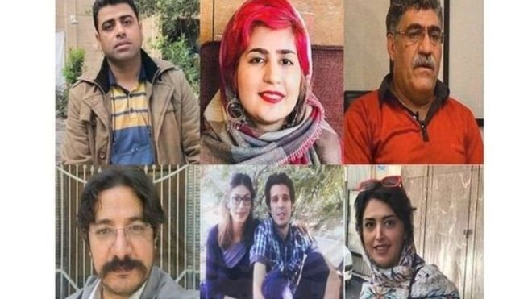

سپیده قلیان، از ظهر روز یک‌شنبه ۱۶ تیر ۱۳۹۸، در اعتراض به ضرب و شتم زندانیان سیاسی، فضای ملتهب زندان، قطعی آب و نبود کولر در زندان قرچک ورامین در مقابل دفتر مدیریت زندان دست به تحصن زده بود.
این اقدام سپیده قلیان پس از آن صورت گرفت که روز شنبه ۱۵ تیر ماه «ندا ناجی» از بازداشت‌شدگان روز جهانی کارگر دو بار توسط زندانیان جرائم عادی و پرسنل زندان قرچک ورامین مورد ضرب و شتم قرار گرفته بود. وی در پی این اتفاق به بهداری زندان منتقل شده و برای مدت چند ساعت دچار تاربینی بوده است. هم‌زمان عاطفه رنگریز نیز مورد ضرب و شتم قرار گرفته و به شدت از ناحیه کتف و پا آسیب دیده است. گفتنی است سپیده قلیان، فعال مدنی به همراه اسماعیل بخشی، فعال کارگری، در تاریخ ۳۰ دی ماه ۹۷، توسط نیروهای امنیتی در منزل شخصی خود بازداشت و به مکان نامعلومی منتقل شدند. این افراد در تاریخ ۱۳ اسفندماه ۹۷ به زندان‌های شیبان و سپیدار و سپس در اردیبهشت ماه ۹۸ به زندان اوین منتقل شدند.

امیرحسین محمدی‌فرد و ساناز الهیاری نسبت به شرایط سخت بازداشت زندانیان هفت‌تپه و عدم تبدیل قرار بازداشت به وثیقه تا زمان قطعی شدن حکم، دست به اعتصاب غذا زده‌اند. تنها اقدام مسئولان زندان برای رسیدگی به درخواست آنها؛قطع تلفن‌ها و تماس‌های این زوج زندانی باهم بوده. در حالی‌که ۲۲ خرداد ماه امیرحسین محمدی فرد، ساناز الهیاری، سپیده قلیان و اسماعیل بخشی به شعبه ۲۸ دادگاه انقلاب برای ابلاغ کیفرخواست منتقل شده‌اند، هنوز خبری از آزادی نیست. شش ماه فشار به بازداشتی‌های هفت‌تپه و خانواده‌هایشان سبب شد تا امیرحسین محمدی فرد برای بار سوم دست به اعتصاب غذا بزند. اعتصابی که تنها سلاح و صدای زندانیان در هجوم فشارها است.
از سال ۱۳۹۴ تاکنون و در پی خصوصی‌شدن شرکت نیشکر هفت‌تپه، پرداخت دستمزد کارگران بیش از گذشته به تعویق افتاد. تخلفات مالی مدیران شرکت و همین‌طور عدم تخصص کافی مدیران در حوزه نیشکر نیز موجب شد تولید محصول شرکت تا یک سوم کاهش یافته و به‌دنبال آن تعداد زیادی از کارگران از سوی کارفرمای جدید اخراج شوند.
در سال‌های پس از خصوصی‌سازی و بالا گرفتن اعتراض‌ها و اعتصاب‌های کارگری در شرکت نیشکر هفت‌تپه خوزستان، نهادهای امنیتی تعداد زیادی از کارگران و فعالان کارگری را دستگیر و روانه زندان کردند.
حکومت سرمایه‌داری جهل و جنایت اسلامی، با تشدید فشار بر کارگران، علاوه بر احضار و بازداشت و زندان، به کرات از لغو قرارداد کار و حربه اخراج و قطع حقوق و درآمد کارگران نیز استفاده کرده است.

از گروه ملی صنعتی فولاد اهواز تا هپکو اراک، از مجتمع کشت و صنعت و دامپروری مغان تا بیمارستان خمینی کرج، توقف فعالیت اقتصادی، اخراج و تعدیل کارگران و عدم پرداخت دستمزدها پس از انتقال واحدهای تولیدی و بنگاه‌های اقتصادی به بخش خصوصی، داستان تکراری کارگران ایران است. به‌ویژه در یک دهه گذشته، سیاست خصوصی‌سازی - و در واقع انتقال بار بحران موسسات و واحدهای تولیدی ورشکسته به دوش کارگران- به یکی از جزم‌های مقدس حکومت اسلامی بدل شده است. از تابستان ۹۷ و با شدت گرفتن بحران اقتصادی متعاقب بازگشت تحریم‌ها پس از خروج آمریکا از برجام، تاثیر این سیاست‌گذاری کلان بر زندگی کارگران به شکل آشکارتری از پرده بیرون افتاده است.
بنا به‌گفته معاون وزیر صنعت، معدن و تجارت در فروردین ۹۸،‌ در حال حاضر تنها حدود ۱۵ درصد واحدهای تولیدی در ایران با ظرفیت بیش‌تر از ۷۰ درصد به فعالیت ادامه می‌دهند. بسیاری از واحدهای تولیدی تعطیل شده‌اند، از جمله الکترواستیل، بزرگ‌ترین کارخانه یخچال‌سازی مشهد، کارخانه واکسن سازی روناک،‌ کارخانه کیان‌کرد ملایر و شرکت کنتورسازی ایران در قزوین، با قدمت ۵۰ ساله. کنتورسازی در سال ۱۳۸۷ به بخش خصوصی واگذار شده بود.
صنایع خودروسازی نیز پس از خروج آمریکا از برجام دچار بحران شده‌اند؛ و به‌گفته دبیر انجمن صنایع همگن قطعه‌سازی، از ابتدای سال ۹۷ تا آذر ماه این سال، حدود ۲۸۰ هزار نفر از کارگران شاغل در شرکت‌های قطعه‌سازی تعدیل و تعلیق شدند. به همین ترتیب، توقف بیش‌تر پروژه‌های نفت و گاز و پتروشیمی در پارس جنوبی از تابستان ۹۷، باعث ایجاد موجی از اخراج کارگران شده است.
تبعات بحران اقتصادی دامن بازنشسته‌ها را نیز گرفته است. درآمد ماهیانه دست‌کم ۷۰ درصد بازنشستگان و مستمری‌بگیران ایران زیر خط فقر است. بازنشستگان به ویژه نسبت به عدم اجرای طرح همسان‌سازی حقوق و معترض اند. آن‌ها بارها در مقابل ادارات دولتی دست به تجمع زدند.
تبعیض جنسیتی در مورد دستمزد نیز پابرجاست و دولت ایران هیچ اقدام موثری در مورد آن انجام نداده است. مضاف بر این‌که، بحران در تولید و رکورد اقتصادی بهانه‌ای شده تا بنگاه‌های اقتصادی کارگران خود را اخراج کنند؛ و در این میان، زنان کارگر که میانگین دستمزدشان به نسب مردان کم‌تر است و از حمایت حقوقی کم‌تری برخوردار اند، بیش‌تر در معرض اخراج قرار دارند.
قراردادهای موقت کار از پایان جنگ ایران و عراق و اوایل دهه هفتاد در راستای سیاست آزادسازی اقتصادی باب شد و گسترش یافت. این نوع از قرارداد به لحاظ قانونی به دو تبصره ماده هفت قانون کار که به تعریف قرارداد کار و مشاغل مستمر و غیرمستمر اختصاص دارد متکی است.
تبصره یک این ماده دولت را مکلف کرده است فهرستی از مشاغل موقت و غیرموقت تهیه و حداکثر زمان انعقاد قرارداد در مشاغل موقت را تعیین کند. طبق تبصره دو این ماده، در کارهای مستمر در صورتی که مدتی در قرارداد آن‌ها ذکر نشود، قرارداد دائمی تلقی می‌شود.
دولت تا کنون از تعریف مشاغلی که «ماهیت مستمر دارند» سر باز زده و این خلاء قانونی راه را به لحاظ اجرایی بر کارفرمایان گشوده تا کارگران را سال‌ها در شغل واحدی اما با قراردادهای موقت یک تا سه ماه به کار گیرند.
مطابق آمار اعلام شده توسط نهادهای حکومت اسلامی رقمی معادل ۱۳ و نیم میلیون کارگر بیمه شده در ایران وجود داشته‌اند. به‌گفته حمید حاج‌اسماعیلی، کارشناس بازار کار این رقم در دو سال اخیر به زیر ۱۰ میلیون کاهش یافته و سه و نیم میلیون کارگر به بخش غیر رسمی اقتصاد سرازیر شده‌اند.
علاوه بر کارگاه‌های کوچک که از شمول قانون کار خارج‌اند در واحدهای بزرگ دولتی و خصوصی نیز با برون‌سپاری خدمات، راه بر بکار گرفتن کارگران با قراردادهای موقت حتی بیست روزه گشوده شده است.
دولت که خود بزرگ‌ترین کارفرمای کشور است، هم‌چنین بزرگترین استفاده کننده از این خلاء قانونی نیز هست. اکنون سال‌هاست در موسسات دولتی قراردادهای موقت و به کارگیری نیروی کار از طریق پیمان‌کاران به رویه معمول تبدیل شده است. ده‌ها هزار کارگر شهرداری‌ها، هزاران معلم و پرستار، بیش از ۲۰ هزار تن از کارکنان شرکت مخابرات، کارگران پروژه‌های عمرانی و نفت و گاز با سال‌ها سابقه کار و قراردادهای موقت از نتایج اجرای این سیاست هستند.
از خواست‌های ثابت کارگران در اعتراضات و اعتصابات کارگری که به‌طور روزمره جریان دارد، لغو قراردادهای موقت و خواست امنیت شغلی است. خواستی که دست‌یابی به آن در گرو فعالیت تشکل‌های مستقل کارگری است. تشکل‌هایی که قادر باشند به‌طور واقعی منافع کارگران را نمایندگی کنند.

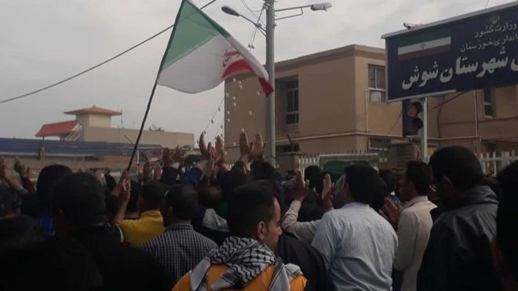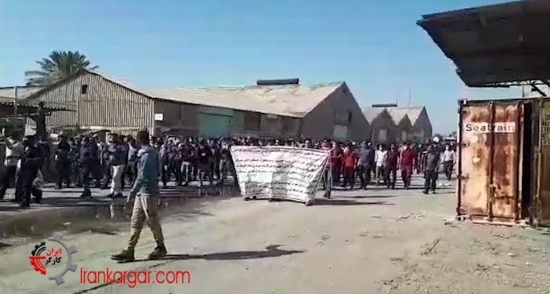

بر اساس اصل ۴۴ قانون اساسی، نظام اقتصادی حکومت اسلامی بر پایه سه بخش دولتی، تعاونی و خصوصی بنا شده است. بخش دولتی شامل کلیه صنایع بزرگ، صنایع مادر، بازرگانی خارجی، معادن بزرگ، بانک‌داری، بیمه، تأمین نیرو، سدها و شبکه‌های بزرگ آبرسانی، رادیو و تلویزیون، پست و تلگراف و تلفن، هواپیمایی، کشتی‌رانی، راه و راه‌آهن و مانند این‌ها را شامل می‌شود که به صورت مالکیت عمومی و در اختیار دولت است. بخش تعاونی شامل شرکت‌ها و مؤسسات تعاونی تولید و توزیع است که در شهر و روستا بر طبق ضوابط اسلامی تشکیل می‌شود و بخش خصوصی نیز شامل آن قسمت از کشاورزی، دام‌داری، صنعت، تجارت و خدمات می‌شود که مکمل فعالیت‌های اقتصادی دولتی و تعاونی است.
صنعت خودروسازی ۱۸ درصد از کل صنعت ایران را تشکیل می‌دهد. این صنعت هم‌چنین سهمی ۵/۳ درصدی از تولید ناخالص داخلی دارد و در مجموع ۱۲ درصد از اشتغال در بخش صنعت کشور در اختیار شرکت‌های خودروسازی است.
برخی چالش اصلی صنعت خودروسازی در ایران را کمبود و نبود نقدینگی می‌دانند. بانک‌ها نیز به دلیل مشکلات فراوان از پرداخت تسهیلات به خودروسازان ناتوان هستند. افزایش قیمت مواد اولیه نیز از دیگر مواردی است که کار صنعت خودرو را با مشکل مواجه کرده است.
با این حال راه‌حل خصوصی‌سازی شرکت‌های دولتی در سال‌های اخیر بازدهی نداشته و اعتراضات اجتماعی را نیز برانگیخته است. سال گذشته واگذاری نیشکر هفت‌تپه و فولاد اهواز به بخش خصوصی سبب اعتراضات کارگری شد.
امنیت شغلی تنها برای ۴ درصد کارگران وجود دارد. به‌گزارش سایت ایران کارگر، شنبه ۱۵ تیر ماه ۱۳۹۸، علی خدایی، رییس هیات مدیره کانون عالی شوراهای اسلامی کار‌(تشکل کارگری وابسته به دولت) آمار فاجعه‌باری از کارگران قرارداد دائم می‌دهد. به گفته او، در ایران بیش از ۹۰ درصد کارگران با قراردادهای موقت، قرارداد سفید و یا بدون قرارداد کار می‌کنند. اکثریت مطلق کارگران ایران فاقد امنیت شغلی هستند.
این کارگران هر لحظه با خطر عدم تمدید قرارداد و اخراج مواجهند. بنا به اظهار وی، امنیت شغلی در حال حاضر مهم‌ترین مسئله کارگران است و تنها کم‌تر از ۴ درصد کارگران ایران از امنیت شغلی برخوردارند.
در قانون کار ایران مشاغل با ماهیت مستمر تعریف نشده و کارفرمایان کارگران را سال‌ها در شغل واحدی با قراردادهای موقت یک تا سه ماهه استخدام می‌کنند.
در دو سال اخیر سه و نیم میلیون کارگر به بخش غیر رسمی اقتصاد سرازیر شده‌اند. در ایران واحدهای بزرگ دولتی و خصوصی نیز کارگران با قراردادهای موقت حتی بیست روزه را به کار می‌گیرند.
در این میان، موسسات دولتی سال‌هاست که به واسطه پیمانکاران با قراردادهای موقت اقدام به گزینش نیروی کار کرده‌اند. از جمله ده‌ها هزار کارگر شهرداری‌، کارکنان شرکت مخابرات، کارگران پروژه‌های عمرانی، نفت‌وگاز و معلم‌وپرستار که با قراردادهای موقت کار می‌کنند.

شوراهای اسلامی کار «در حالی که حکومت از ایجاد و فعالیت تشکل‌های مستقل کارگری ممانعت و فعالان مستقل را تعقیب و زندانی می‌کند، … در عمل یار دولت‌اند و تنها در حرف از آن انتقاد می‌کنند.»
لغو قراردادهای موقت و امنیت شغلی یکی از خواست‌های اصلی کارگران در اعتراضات مستمرشان است. در ایران تشکل مستقلی که بتواند از منافع کارگران حمایت کند وجود خارجی ندارد. همه تشکل‌های موجود، منافع حاکمیت را تامین می‌کنند و توجیه‌کننده استثمار سرمایه‌داران حکومتی هستند.

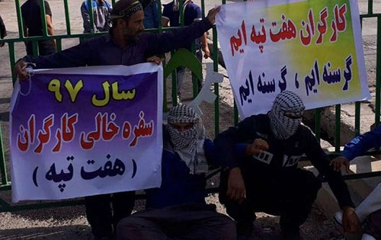

در طول چهار دهه حیات نکبت‌بار حکومت اسلامی، تشکل‌های مستقل کارگری به‌عنوان یکی از جدی‌ترین تهدیدها علیه حاکمیت به حساب آمده‌اند و به‌همین دلیل کارگران ایران از حق داشتن تشکل‌های مستقل و غیر وابسته به «حاکمیت» محروم مانده‌اند. فعالان کارگری‌ای هم که برای احقاق حقوق صنفی کارگران تلاش می‌کنند، پیوسته تحت پیگرد و آزار و اذیت قرار گرفته‌اند.
اکنون اوضاع ایران از هر نظر بحرانی و و خیم و آبستن حوادث مختلفی است. در چنین موقعیتی، طبیعی‌ست که فعالین جنبش کارگری، جنبش زنان، جنبش جوانان و دانشجویان، بازنشستگان، نویسندگان و هنرمندان، جنبش‌های مردم تحت ستم و برابری‌طلب و... در همکاری و تبادل‌نظر با همدیگر، جنبش‌ها و تشکل‌هایشان را برای شرایط جدید آماده کنند و فرصت‌ها را برای برچیدن بساط حکومت اسلامی ایران، از دست دهند.
سندیکای کارگران نیشکر هفت‌تپه، تشکل مستقلی است که در آبان ماه سال ۱۳۷۸ و در پی چندین سال اعتراضات کارگری توسط کارگران این کارخانه تاسیس شده است. از ابتدای شکل‌گیری این سندیکا اما برخورد نهاد‌های امنیتی و دستگاه‌های قضایی با فعالان کارگری حاضر در آن، به‌منظور سرکوب و به تعطیلی کشاندن این تشکل مستقل کارگری بوده است.
با این وجود و با گذشت هر روز شکاف میان دستمزد و هزینه‌های زندگی کارگران عمیق‌تر می‌شود، سطح معیشت پی‌درپی تنزل می‌کند و فقر مطلق در میان کارگران، ابعاد وسیع‌تری به خود می‌گیرد. به‌جرئت می‌توان گفت با شتابی که افزایش نرخ تورم به‌ویژه از سال گذشته به خود گرفته است، اکنون کم‌تر کارگری را می‌توان یافت که حتی با دستمزدی حدود ۶ تا ۷ میلیون تومان بتواند، هزینه‌های زندگی خود و خانواده‌اش را تامین کند. این در حالی است که حکومت و سرمایه‌داران، حداقل دستمزد یک کارگر را برای سال ۹۸، یک ‌میلیون و ۵۱۷ هزار تومان و برای سال ۹۹ تعیین کرده است.
این مبلغی است که سرمایه‌داران رسما باید به کارگران بپردازند، اما می‌دانیم در کشوری که میلیون‌ها انسان بیکار و گرسنه در جست‌و‌جوی کارند و بر واحدهای کوچکی که نه مشمول قانون کار هستند و نه کنترل و نظارتی از سوی دولت بر آن‌ها اعمال می‌شود، کم نیستند کارگرانی که همین حداقل را نیز دریافت نمی‌کنند.
به این ترتیب، در واقعیت برای کارگران اعلام نرخ تورم ۳۷ یا ۴۰ درصدی و حتی تورم نقطه‌به‌نقطه ۵۵ درصدی، هیچ ارزش و اعتباری ندارد. آن‌چه کارگران با آن سروکار دارند، مواد خوراکی‌، پوشاک، اجاره مسکن و هزینه‌های آن است که افزایش واقعی آن‌ها درهر ماه، حتی بیش از ۸۰ درصد است. اما حتی اگرفرض کنیم که این افزایش هزینه نه در یک ماه، بلکه از اول سال تا همین لحظه صورت گرفته باشد، باید ۸۰ درصد بر دستمزد حداقل کارگر افزوده شود که تازه به سطح دستمزد اسفندماه سال گذشته برسد که در آن مقطع نیاز به لااقل افزایش ۴۰۰ درصدی داشت، تا بتواند تامین‌کننده حداقل معیشت کارگر باشد. با این حساب، سال گذشته تشکل‌های مستقل کارگری در بیانیه‌هایی که انتشار دادند، رقم ۷ میلیون تومان را به‌عنوان حداقل دستمزد ماهانه خواستار شدند که حکومت و سرمایه‌داران از پذیرش آن سر باز زدند. با تورم افسارگسیخته سال جدید، اکنون دیگر ۷ میلیون نیز کافی نیست. شکاف میان حداقل دستمزد اعلام‌شده دولتی با حداقل هزینه‌های زندگی کارگران چنان عمیق و آشکارشده که حتی جیره‌خواران حکومت و سرمایه‌داران در خانه کارگر، که خودشان را به‌عنوان نماینده کارگر جا زده‌اند در شورای عالی کار حکومت، حداقل دستمزد سال جاری را تعیین کردند. آن‌ها اکنون حتی اقرار کردند که سبد معیشت کارگران حداقل با یک کسری 5 میلیون تومانی مواجه شده است.
با این وضع و عمیق‌تر و وسیع‌تر شدن شکاف‌های طبقاتی که تا همین لحظه میان حداقل دستمزد و هزینه‌های زندگی کارگران پدید آمده است و علاوه بر این، در نظر گرفتن این واقعیت که شتاب افزایش نرخ تورم به درجه‌ای است که حداقل دستمزد در همین لحظه نیز به ۷ میلیون تومان افزایش یابد، باز هم شکاف حداقل دستمزدها و هزینه‌های زندگی کارگران، چندان تغییری نخواهد کرد. آن‌چه که اکنون تحت عنوان حداقل دستمزد به کارگر پرداخت می‌شود، معادل ۳۰۰ تا ۴۰۰ درصد زیر بهای آن پرداخت می‌گردد. این شکاف را با هیچ افزایشی در چارچوب نظم موجود نمی‌توان پر کرد.

باز هم خبر برگزاری دادگاه هفت‌تپه، اما این بار نه دادگاه انقلاب برای رسیدگی به اتهام معترضان، بلکه دادگاه جرایم اقتصادی برای محاکمه مدیران این شرکت برگزار می شود. امید اسد بیگی، جوان ۲۸ ساله‌ای که در جریان واگذاری هفت‌تپه در سال ۹۴، یکی از مالکان مجموعه شد، حالا با اتهام سردستگی سازمان یافته اخلال در نظام ارزی و پولی کشور از طریق قاچاق عمده ارز و معاملات غیرمجاز ارزهای دولتی، مجازات می شود. اما در این سال‌ها بر هفت‌تپه چه گذشته است که اکنون زمزمه برگزاری دادگاه فساد اقتصادی مدیران این مجموعه با ۲۳ متهم شنیده می‌شود؟
مدیرعامل شرکت نیشکر هفت‌تپه که با تایید قوه قضاییه مشخص شده که متواری است، فردی به نام امید اسدبیگی است. امید اسدبیگی، سهام‌دار اصلی شرکت هفت‌تپه است و از طریق شرکتی که خود مدیرعامل آن است، یعنی شرکت آریاک، نسبت به خرید هفت‌تپه اقدام کرده است. جالب است که شرکت آریاک قدمتی ندارد و در سال ۱۳۸۸ تأسیس شده است. عملیات احداث کارخانه هفت تپه در سال ۱۳۳۸ آغاز شد و بدین ترتیب با خصوصی‌سازی، یکی از قدیمی‌ترین شرکت‌های کشور به شرکتی نوپا واگذار شد. به جز امید اسدبیگی سایر اعضای هیأت مدیره شرکت نیشکر هفت‌تپه عبارتند از مهرداد رستمی، احسان‌الله اسدبیگی، امیرحسین اسدبیگی و سیامک نصیری افشار. به این ترکیب پنج‌نفره که نگاه کنیم درمی‌یابیم که هفت‌تپه در حال حاضر تقریبا به یک شرکت خانوادگی تبدیل شده است.
در هفته‌های گذشته، شنیده‌ها حاکی از این بود که سهام‌داران هفت‌تپه، جزو متخلفان ارزی هستند. کارگران در اعتراضات خود مرتبا به این موضوع اشاره می‌کردند.
جعفری دولت‌آبادی دادستان تهران در روز اول آبان گفته بود: «حسب اعلام برخی نهادها، بانک مرکزی ظرف چند سال اخیر، حداقل ۱۰ میلیارد دلار توسط بانک‌ها به افراد و شرکت‌های تجاری پرداخت کرده، اما موارد زیادی از آن باز نگشته است و اگر هم اقدامی شده، اطلاع‌رسانی نشده است... اخیرا دادستانی تهران طی مکاتبه با بانک‌ها، فهرست بدهکاران ارزی را استعلام و موضوع در دست بررسی است...

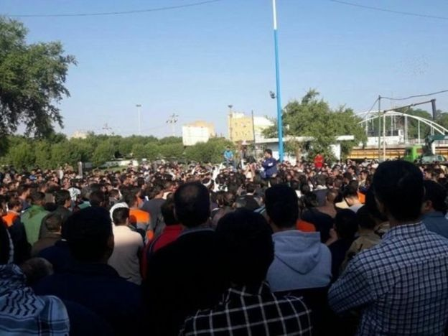

سندیکای کارگران نیشکر هفت‌تپه در در پیامی که به‌مناسبت آزادی اسماعیل بخشی بر روی کانال تلگرامی خود قرار داده بود، آزادی این نماینده سندیکای کارگران هفت‌تپه را «حاصل مقاومت‌های اسماعیل بخشی عزیز و فشار متحدانه کارگران و نه پیگیری مسئولین شرکتی و دولتی» دانسته است.
سندیکای هفت‌تپه در این پیام، بر پیگیری دیگر مطالبات خود از جمله آزادی علی نجاتی، دیگر عضو بازداشتی هیأت مدیره این سندیکا و هم‌چنین سپیده قلیان تاکید کرده بود.
آبان و آذر سال گذشته، کارگران گروه ملی فولاد با پیوستن به کارگران معترض نیشکر هفت‌تپه، تجمعات بزرگی را در شهرستان شوش و اهواز سازماندهی کردند. در برخی از این راهپیمایی‌های اعتراضی خانواده‌های کارگران نیز به آن‌ها پیوستند. آن‌ها برای بیان اعتراضات‌شان بارها در مقابل ساختمان‌های مقامات و نهادهای حکومتی از جمله مصلاهای نماز جمعه، استانداری و دفتر نماینده رهبری جمع شدند.
***
در پایان می‌توانیم به این جمع‌بندی برسیم که در دهه‌های اخیر و پس از خصوصی‌سازی و بالا گرفتن اعتراض‌ها و اعتصاب‌های کارگری در شرکت نیشکر هفت‌تپه خوزستان، نهادهای امنیتی تعداد زیادی از کارگران و فعالان کارگری را دستگیر و روانه زندان کردند.
در این میان تعدادی از مدافعان حقوق کارگران نیز تحت پیگرد قرار گرفته و هم اکنون در بازداشت و زندان به سر می‌برند.
معیشت پنج هزار نیروی مستقیم و دو هزار نیروی غیر‌مستقیم در استان خوزستان به کارخانه نیشکر هفت‌تپه وابسته است.
کارگران هفت تپه صدای رسا و پر خروش اعتراض همه کارگران ایران به حقوق‌های معوقه، دستمزد ۵ برابر زیر خط فقر، اخراج سازی، چپاول و اختلاس، سرکوب و بازداشت و اخراج رهبران اعتصابات هستند. کارگران هفت‌تپه طی دو سال گذشته درس‌های ارزشمند مبارزاتی به کل جنبش کارگری داده‌اند.
در سال‌های اخیر، هر هفته بیش از ده‌ها اعتصاب و تجمع کارگری در اعتراض به عدم پرداخت دستمزدها، کاهش یا توقف ظرفیت تولید، اخراج کارگران و خصوصی‌سازی در گوشه و کنار ایران برپا شد.
دستگاه قضایی و امنیتی حکومت ضدآزادی و ضد کارگری حاکم بدون توجه به وضعیت معیشتی کارگران زندانی و اخراجی و خانواده آن‌ها، بدون توجه به اعتراضات مکرر زندانیان و خواست آن‌ها و خانواده‌های‌شان و بدون توجه به اعتراضات و خواست سایر مردم و نهادها و سازمان‌های گوناگون داخلی و بین‌المللی، کماکان به بدرفتاری و اعمال خشونت علیه زندانیان سیاسی ادامه داده و توام با شکست‌ها و ناکامی‌های پی‌درپی در عرصه مسائل و سیاست‌های خارجی، سرکوب داخلی را بیش از پیش تشدید کرده است.
شایان ذکر است که ۱۷ آبان ماه ۹۷، در جریان اعتراضات کارگران نیشکر هفت‌تپه، اسماعیل بخشی بحث مدیریت شورایی را در مقابل کارگران مطرح کرد که با تایید آن‌ها قرار گرفت. این جهت‌گیری کارگران هفته‌تپه در مقابل آن سازمان‌ها و احزاب سیاسی چپ قرار دارد که دولت‌گرا هستند.
بی‌گمان یکی از وظایف فوری و مهم کارگران آگاه، تشکل‌های مستقل کارگری و سازمان‌های سیاسی مدافع طبقه کارگر، مقابله با خدمت‌گزاران سرمایه‌داری، افشای سیاست‌های انحلال‌طلبانه آن‌ها و دفاع از موجودیت تشکل‌های مستقل کارگری و مدیریت شورایی است.
پنج‌شنبه پنجم تیر ۱۳۹۹ - بیست و پنجم ژوئن ۲۰۲۰

ضمیمه ۱:
فیلم؛ بچه‌هایمان گرسنه‌اند! فریادهای کارگران هفت‌تپه در روز هفتم اعتصاب
روز یک‌شنبه اول تیر ماه، کارگران نیشکر هفت‌‌تپه، هفتمین روز اعتصاب و تجمع اعتراضی خود را در محوطه کارخانه ادامه دادند.
کارگران نیشکر هفت ‌تپه که از روز دوشنبه هفته گذشته برای مطالبات خود دست به اعتصاب زدند، هم‌چنان بر خواسته‌های خود تاکید داشته و در جهت روند اعتصاب تصمیم گرفتند به صورت جمعی، و سازماندهی‌شده تا رسیدن به مطالبات‌شان اعتراض خود را ادامه دهند.
کارگران نیشکر هفت‌تپه سال‌های متمادی درگیر مطالبات عقب‌افتاده خود هستند و از آن جایی که این شرکت به بخش خصوصی واگذار شده و در حال حاضر کارفرمای شرکت، به علت تخلفات و فساد مالی از سوی مقامات قضایی تحت بازجویی می‌باشد، متاسفانه کسی پاسخ‌گوی دستمزد و خواسته‌های کارگران نیست و در شرایط بسیار سخت معیشتی قرار گرفته‌اند.
کانال تلگرامی «هفت‌تپه» اما تنها از حضور رضا رخشان، عضو اخراج شده سندیکای کارگران شرکت نیشکر هفت‌تپه در تجمع خبر داد و نوشت: او «وارد صحنه شده و می‌خواهد خودش را جزوی از اعتراض و صفوف کارگری جا بزند.»
اسماعیل بخشی، کارگر اخراج شده نیشکر هفت‌تپه نیز دو سال قبل در جریان اعتراضات کارگران واگذاری کارخانه به کارگران و اداره شورایی آن را مطالبه کارگران عنوان کرده بود.
کارگران معترض در دور تازه اعتراضات خود خواستار بازگشت به کار اسماعیل بخشی، محمد خنیفر، سالار بیژنی و ایمان خضری نیز هستند. بخشی و خنیفر دو نماینده کارگران بودند که در جریان اعتراضات سال‌های گذشته دستگیر و محاکمه شدند.
براساس اعلام سندیکای کارگران شرکت نیشکر هفت‌تپه در جریان اعتراضات کارگران بیش از ۱۰۰ کارگر این شرکت احضار، بازجویی و بازداشت شدند.
https://youtu.be/b3P2RFrY5sI

ضمیمه ۲:
تکذیب شایعه حمایت از کاندیداهای انتخاباتی از سوی کارگران هفت‌تپه:
«خبرگزاری ایلنا متنی را منتشر کرده که در آن به دروغ ادعا شده «جمعی از کارگران هفت‌تپه» از علیرضا محجوب و سهیلا جلودارزاده، کاندیداهای خانه کارگر در مجلس حمایت کرده و گفته‌‌اند این‌ها تنها صدای کارگران در مجلس‌اند.»
بدینوسیله ضمن تکذیب این خبر اعلام می‌کنیم که محجوب و خانه کارگر نه تنها صدای ما کارگران نیست، بلکه یکی از قدیمی‌ترین خفه‌کننده‌های صدای کارگران و از عوامل بدبختی کارگران است.
محجوب یکی از بزرگ‌ترین دلالان کارفرماها و سرمایه‌داران است. ما کارگران هفت‌تپه به چشم خود دیده‌ایم که محجوب در مورد کارگران هفت‌تپه هم مرتکب خیانت شد و درخواست ما برای لغو خصوصی‌سازی را در تریبون مجلس سانسور کرد و موضوع خصوصی‌سازی را نخواند و بهانه آورد که وقت کم است در حالی که آن خواسته اصلی ما بوده است.
ایلنا و خانه کارگر دست به جعل خبر می‌زنند. اعلام حمایت کارگران هفت‌تپه از این اشخاص ضد‌کارگر یا هر کاندیدای دیگری، کذب محض است و امیدواریم رسانه‌های مختلف جهت تنویر افکار عمومی و جلوگیری از سوء‌استفاده از نام کارگران هفت‌تپه این نامه ما را منتشر کنند.‌(جمعی از کارگران هفت‌تپه چهارشنبه۳۰ بهمن ۱۳۹۸)

ضمیمه ۳:
سپیده قلیان بازداشت و جهت تحمل حبس به زندان منتقل شد!
سپیده قلیان، از متهمین پرونده اعتراضات هفت‌تپه و فعال مدنی امروز یک‌شنبه ۱ تیرماه پس از حضور در واحد اجرای احکام دادسرای اوین بازداشت و جهت تحمل دوران محکومیت خود به زندان اوین منتقل شد. خانم قلیان آذرماه ۹۸ توسط دادگاه تجدیدنظر استان تهران به تحمل ۵ سال حبس تعزیری محکوم شده بود.
بازداشت خانم قلیان جهت تحمل دوره محکومیت وی در حالی صورت گرفته است که او برخلاف شماری از هم پرونده‌ای‌های خود مشمول عفو نشده است.

ضمیمه ۴:
از مطالبات کارگران هفت‌تپه حمایت می‌کنیم و در کنار آن‌ها ایستاده‌ایم!
کارگران و مردم زحمت‌کش ایران اجحافاتی که بر کارگران شرکت نیشکر هفت‌تپه شده است، را از یاد نمی‌برند. تکرار عدم پاسخگوئی به حقوق‌های معوقه و شانه خالی کردن از تمدید دفترچه‌های بیمه و باز نگردانیدن آقایان بخشی و ایمان اخضری و محمد خنیفری و سالار بیژنی و دیگر اخراجیان بر سر کار از طریق دزدان تصاحب‌کننده شرکت نیشکر هفت‌تپه آن هم به نام خصوصی‌سازی و حمایت حکومتیان از آن‌ها بازهم کارگران این شرکت را برای دست‌یابی به مطالبات خود به اعتراض و تجمع و کشانیدن به خیابان‌های شهر شوش وادار نمود.
ما کارگران، معلمین و بازنشستگان تا رسیدن کارگران شرکت نیشکر هفت‌تپه به مطالبات‌شان مصمم و استوار در کنار آن‌ها ایستاده‌ایم.
شورای بازنشستگان ایران
سندیکای کارگران فلزکارمکانیک ایران
اتحاد بازنشستگان ایران
سندیکای نقاشان استان البرز
بازنشستگان فلزکارمکانیک
بازنشستگان بافنده سوزنی
گروه نوزده اسفند
گروه شورای همبستگی کارگری

ضمیمه ۵:
فیلم راهپیمایی کارگران هفت‌تپه در محوطه شرکت نیشکر با شعار «کارگر هفت‌تپه اتحاد اتحاد»:
https://youtu.be/hoZ4iK0rHl8

